IMAPPS-40325. Параллельный запуск вечерних регламентных операций
План и протокол тестирования исправления
Параметр | Значение
Обращение | IMAPPS-40325: при создании вечерних регламентных операций одновременно несколькими пользователями возникает ошибка, операции не создаются
Связанная доработка | IMDEV-8663 (параллельное формирование регламентных операций порциями)
Конфигурация | Доверительное управление, версия 1.5.30.4 (рабочая)
Исправление | Расширение IMAPPS40325 версии 1.0.0.1 (назначение: исправление)  Конфигурация ДУ_1.5.30.4_IMAPPS-40325.cf с теми же изменениями
Среда | Тестовая база ДУ, клиент-серверный вариант, платформа 8.3.27.2214
Дата тестирования | 27.10.2026
Итог | Ошибка воспроизведена без исправления, с исправлением не возникает. Все проверки пройдены

1. Описание ошибки
Два пользователя одновременно формируют вечерние регламентные операции за одну дату по разным портфелям. Один из запусков завершается сообщением:
Ошибка при формировании регламентных операций: Ошибка при вызове метода контекста (Выполнить): Задание с таким значением ключа уже выполняется.
Операции по договорам этого запуска не создаются. Сейчас пользователи запускают формирование по очереди: второй ждет окончания первого.

2. Причина
Формирование регламентных операций делит договоры на порции и запускает на каждую порцию фоновое задание. Ключ фонового задания составлялся из даты периода, номера пачки, номера порции и группы операций. У каждого запуска нумерация пачек и порций начинается с единицы, поэтому два одновременных запуска за одну дату и группу получают одинаковые ключи порций.
Платформа не допускает двух активных фоновых заданий с одинаковым ключом. Запуск, который стартует порцию вторым, получает ошибку, прерывается и снимает свои уже запущенные порции.
Вторая проблема того же происхождения: после отмены формирования окно ожидания искало порции по дате и ждало в том числе порции чужого запуска.

3. Исправление
- У каждого запуска свой идентификатор. Его формирует форма регламентного периода при нажатии "Создать"; если формирование вызвано не из формы, идентификатор создается при старте формирования.
- Идентификатор входит в ключ порции: IM8663_<дата>_<идентификатор запуска>_<пачка>_<порция>_<группа>. Начало ключа IM8663_<дата> сохранено, поэтому прежний поиск порций за дату работает без изменений.
- Ожидание порций после отмены формирования ищет только порции своего запуска.
Изменяемые объекты:
Объект | Изменение
Справочник "Регламентные периоды", модуль менеджера | Формирование регламентных операций: идентификатор запуска в параметрах.  Диспетчер порций: идентификатор запуска в ключе фонового задания.  Ожидание порций после отмены: отбор порций своего запуска.  Новые функции: проверка активных порций запуска (экспортная) и две служебные
Справочник "Регламентные периоды", форма "Регламентный период" | Реквизит формы "Идентификатор запуска порций".  Запуск формирования: новый идентификатор на каждый запуск.  Ожидание после отмены: передает идентификатор своего запуска

Новых объектов метаданных (справочников, регистров, констант) нет. Модули справочника "Регламентные периоды" в версии 1.5.30.6 совпадают с версией 1.5.30.4, поэтому исправление применимо и к ней. В версиях 1.5.30.4 и 1.5.30.6 ошибка не исправлена.

4. Условия тестирования
- Два сеанса тонкого клиента одновременно (сеанс А и сеанс Б), регламентный период 16.04.2027.
- Группа регламентных операций "2. Вечерние операции", вид операции "Определение рынков по котировкам".
- Сеанс А: портфель "T40325 Портфель А", 200 договоров. Сеанс Б: портфель "T40325 Портфель Б", 200 других договоров.
- Параллельных потоков 2, размер порции 50 договоров (текущие значения констант базы).
- Флажок "Запускать расчет СЧА/РСА после вечерних" снят в обоих сеансах, чтобы проверка касалась только вечерних операций; после теста возвращен.
- Оба сеанса открыты одним пользователем. Ключ фонового задания от пользователя не зависит, поэтому это равносильно работе двух пользователей.
- Тестовая база без рабочих данных: для теста подготовлены портфели, учетная политика договоров и настройка регламентных операций. Содержание операции на ошибку не влияет: ошибка возникает при запуске фонового задания порции, до выполнения операций по договорам.

5. План тестирования
№ | Проверка | Шаги | Ожидаемый результат
ТК-1 | Воспроизведение без исправления | Без расширения. В сеансах А и Б выбрать группу и портфель, нажать "Создать" сначала в А, сразу в Б | В одном из сеансов ошибка "Задание с таким значением ключа уже выполняется"
ТК-2 | Параллельный запуск с исправлением | Подключить расширение, перезапустить сеансы, повторить шаги ТК-1 | Оба запуска завершаются: обработано 200 договоров, заданий с ошибкой 0
ТК-3 | Журнал регистрации | Отобрать события "РегламентныеОперации" | Без исправления событие с текстом ошибки, как в обращении. С исправлением новых событий нет
ТК-4 | Ключи фоновых заданий порций | Во время и после запусков получить список фоновых заданий с ключом IM8663_ | С исправлением порции двух запусков работают одновременно, ключи различаются идентификатором запуска
ТК-5 | Документы | Посчитать проведенные планы регламентных операций за 16.04.2027 по портфелям | С исправлением по 200 проведенных планов в каждом портфеле
ТК-6 | Ожидание после отмены | Запустить две порции запуска X; проверить наличие порций и ожидание для запуска X и чужого запуска Y | Порции видны только своему запуску; ожидание чужого запуска завершается сразу, своего ждет порции
ТК-7 | Проверка платформой | Расширение: применимость и синтаксис модулей. Конфигурация с изменениями: синтаксис всех модулей | Ошибок нет

6. Результаты
№ | Было (без исправления) | Стало (с исправлением) | Итог
ТК-1 | Сеанс Б: ошибка "Задание с таким значением ключа уже выполняется", операции по портфелю Б не созданы. Сеанс А: обработано 200 договоров, 4 задания, ошибок 0, 6 с (рис. 1-3) | - | Ошибка воспроизведена
ТК-2 | - | Сеанс А и сеанс Б: "Обработано договоров: 200. Успешных заданий: 4, с ошибкой: 0. Затрачено: 0 мин 4 сек" (рис. 5-8) | Пройдено
ТК-3 | Событие 27.10.2026 5:48:47, текст совпадает с обращением, включая место ошибки в модуле менеджера (рис. 4) | Новых событий нет: в журнале одно такое событие, из прогона без исправления | Пройдено
ТК-4 | Ключи без идентификатора запуска: IM8663_20270416_0_1_..., IM8663_20270416_0_2_... | Порции 1 и 2 обоих запусков стартовали одновременно в 5:56:10, ключи различаются идентификатором запуска (приложение) | Пройдено
ТК-5 | Портфель А: 200 проведенных планов. Портфель Б: 0 | Портфель А: 200 проведенных планов. Портфель Б: 200 | Пройдено
ТК-6 | По коду: ожидание искало все порции за дату, в том числе чужие (прогоном не проверялось) | 7 из 7 проверок. Ожидание чужого запуска завершилось за 0,0 с, своего дождалось порций за 10,1 с | Пройдено
ТК-7 | - | Расширение: применимость - ошибок нет; синтаксис модулей (тонкий клиент, сервер, внешнее соединение) - ошибок нет. Конфигурация ДУ_1.5.30.4_IMAPPS-40325.cf: "Синтаксических ошибок не обнаружено" | Пройдено

7. Что не проверялось
- Отмена формирования из интерфейса во время параллельного запуска: запуск на тестовой базе длится 4-6 с. Поведение ожидания после отмены проверено отдельно (ТК-6).
- Последовательный режим без фоновых заданий: его код исправление не меняет.
- Автоматический запуск расчета СЧА/РСА после вечерних операций.
- Объем и время выполнения на рабочих данных.
Рекомендация для приемки на копии рабочей базы: два пользователя одновременно формируют вечерние операции за одну дату по разным портфелям; оба запуска должны завершиться без ошибки, в журнале регистрации не должно быть события "Задание с таким значением ключа уже выполняется".

8. Скриншоты
Было: без исправления
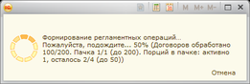
Рис. 1. Сеанс А: идет формирование, обработано 100 из 200 договоров
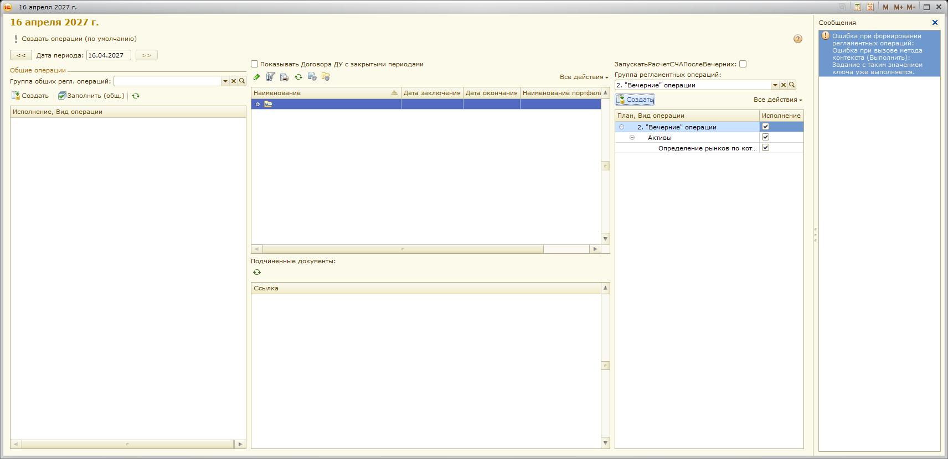
Рис. 2. Сеанс Б: ошибка "Задание с таким значением ключа уже выполняется"
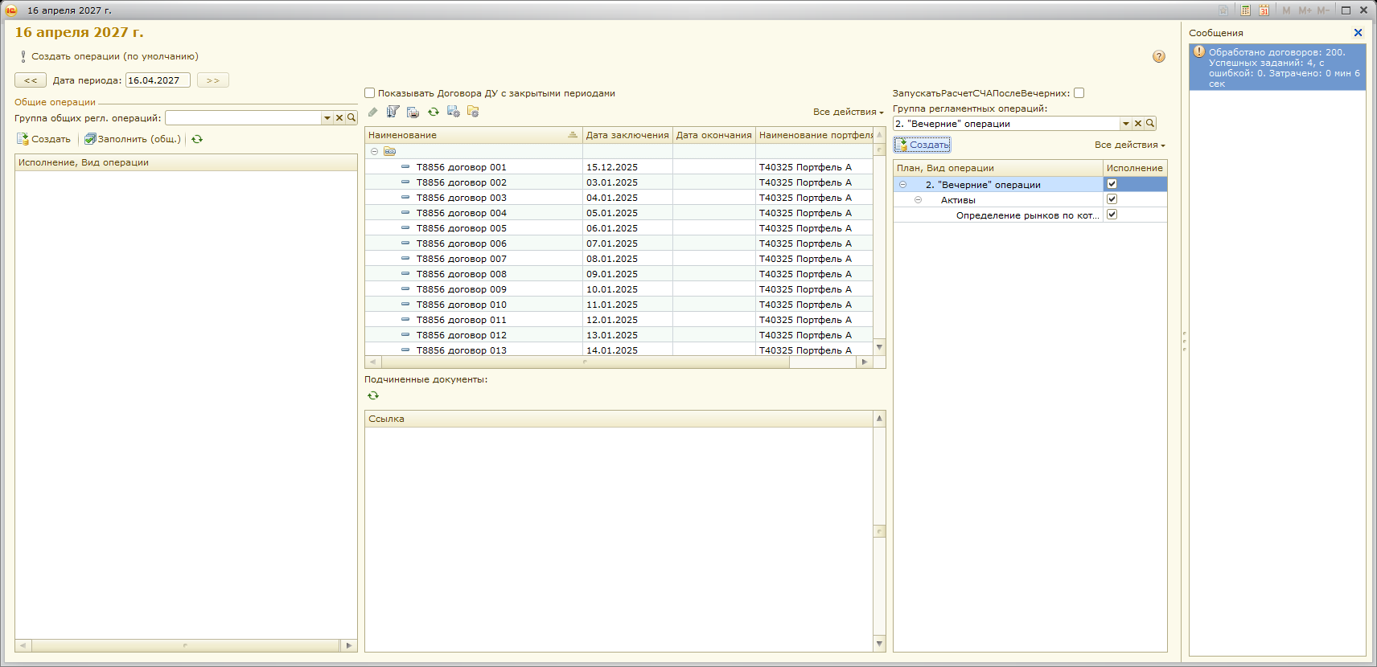
Рис. 3. Сеанс А: формирование завершено, 200 договоров
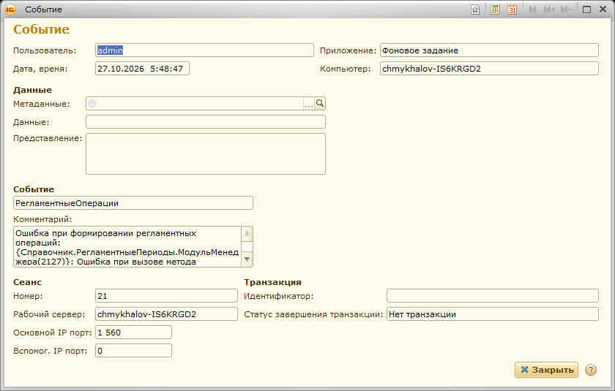
Рис. 4. Журнал регистрации: событие "РегламентныеОперации" с текстом ошибки
Стало: с исправлением
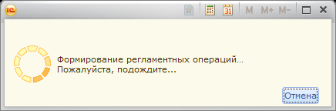
Рис. 5. Сеанс А: идет формирование
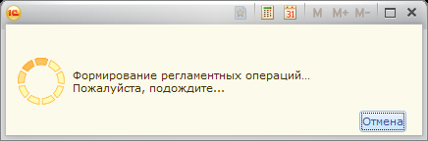
Рис. 6. Сеанс Б: в то же время идет формирование
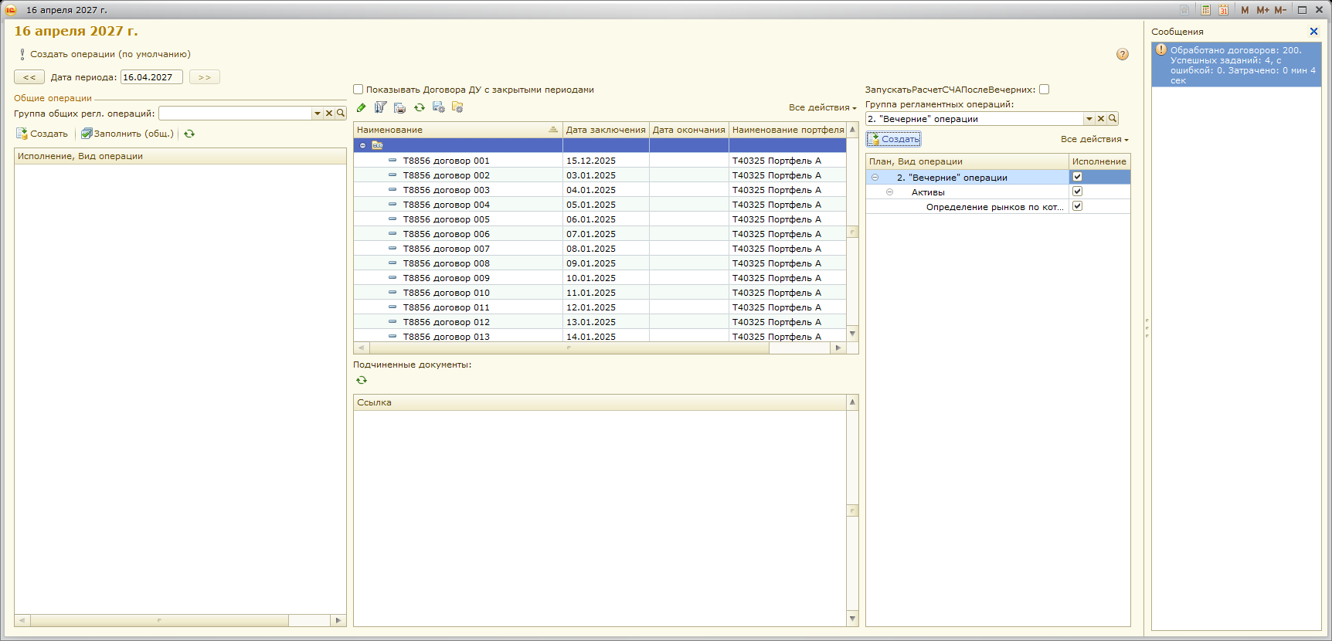
Рис. 7. Сеанс А: портфель А, 200 договоров, заданий с ошибкой 0
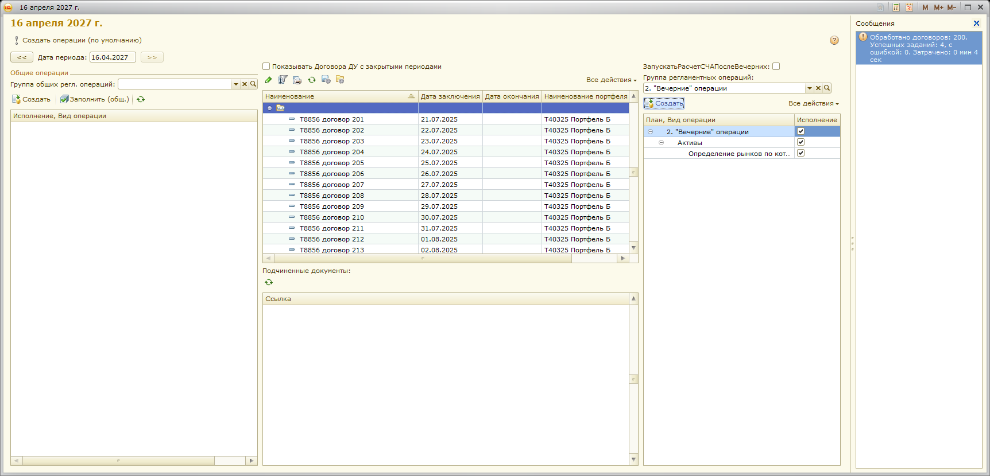
Рис. 8. Сеанс Б: портфель Б, 200 договоров, заданий с ошибкой 0

Приложение. Фоновые задания порций
Ключи фоновых заданий порций за 16.04.2027. 5:48 - прогон без исправления (порции сеанса А; сеанс Б упал на первой порции и заданий не создал). 5:56 - прогон с исправлением, два запуска.
Время | Ключ задания | Порция
05:48:47 | IM8663_20270416_0_1_20bd8afb-b0e8-11f1-884e-5478dd6ede0f | порция 1, договоров 50
05:48:47 | IM8663_20270416_0_2_20bd8afb-b0e8-11f1-884e-5478dd6ede0f | порция 2, договоров 50
05:48:49 | IM8663_20270416_0_3_20bd8afb-b0e8-11f1-884e-5478dd6ede0f | порция 3, договоров 50
05:48:50 | IM8663_20270416_0_4_20bd8afb-b0e8-11f1-884e-5478dd6ede0f | порция 4, договоров 50
05:56:10 | IM8663_20270416_140cf9e2-ff9c-4162-a8ed-6eab54a66609_0_1_20bd8afb-b0e8-11f1-884e-5478dd6ede0f | порция 1, договоров 50
05:56:10 | IM8663_20270416_140cf9e2-ff9c-4162-a8ed-6eab54a66609_0_2_20bd8afb-b0e8-11f1-884e-5478dd6ede0f | порция 2, договоров 50
05:56:10 | IM8663_20270416_c9f05c15-9667-4aba-92fd-69848d5330a0_0_1_20bd8afb-b0e8-11f1-884e-5478dd6ede0f | порция 1, договоров 50
05:56:10 | IM8663_20270416_c9f05c15-9667-4aba-92fd-69848d5330a0_0_2_20bd8afb-b0e8-11f1-884e-5478dd6ede0f | порция 2, договоров 50
05:56:12 | IM8663_20270416_140cf9e2-ff9c-4162-a8ed-6eab54a66609_0_3_20bd8afb-b0e8-11f1-884e-5478dd6ede0f | порция 3, договоров 50
05:56:12 | IM8663_20270416_140cf9e2-ff9c-4162-a8ed-6eab54a66609_0_4_20bd8afb-b0e8-11f1-884e-5478dd6ede0f | порция 4, договоров 50
05:56:12 | IM8663_20270416_c9f05c15-9667-4aba-92fd-69848d5330a0_0_3_20bd8afb-b0e8-11f1-884e-5478dd6ede0f | порция 3, договоров 50
05:56:12 | IM8663_20270416_c9f05c15-9667-4aba-92fd-69848d5330a0_0_4_20bd8afb-b0e8-11f1-884e-5478dd6ede0f | порция 4, договоров 50

